Lista de materiales
1. Primer semana: análisis participativo
Material necesario para los talleres:
- Pared grande
- Cinta adhesiva o alfileres
- Color plumas / marcadores ( suficiente para 4 grupos de 6 personas)
- Hojas grandes de papel (mínimo 50 x 100 cm) o rotafolios
- Una lista de todos los participantes.
- Mapa con los límites de distrito/pueblos que el proyecto está trabajando en
- Almuerzo y snacks/bebidas para los participantes y el equipo de análisis durante el análisis del proyecto
- 7 versión del EPCCRD pintadas para el equipo
2. Segunda semana
· Cosas para imprimir para todos participantes:
(Preferimos si es posible imprimir 2 páginas en 1 hoja (dos lados)).
- Programa de la semana
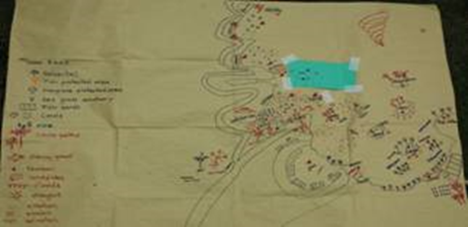
- Instrucciones de ejercicio
- Guía climática
- La herramienta EPCCRD
- Cuestionarios para evaluación final
- Certificados (en papel fuerte)
· Artículos de papelería
-Marcadores rojos, azul y verdes negro, (5-6 cada color) –
-Unas pocas plumas
- cinta para la pared etc. / pasadores para fijar los papeles.
-Tarjetas (colores diferentes) que se utilizan generalmente en los talleres
- Memoria (USB) para el material de capacitación (1 por participante del taller)
- Flip chart + papel de portafolio
- Papeles grandes (sobre 50-60)
-1 proyector-bimer y impresora

